**IV – Emuler Raspbian sous Windows avec QEMU**

**QEMU** est un logiciel libre d'émulation de processeur et de machine virtuelle permettant d'exécuter un ou plusieurs systèmes d'exploitation via les **hyperviseurs** **KVM** et **Xen**, ou seulement des binaires, dans l'environnement d'un système d'exploitation déjà installé sur la machine.

**QEMU** permet d'émuler les architectures des processeurs **x86**, **ARM**, **PowerPC**, **Sparc**, **MIPS**…

Sous **Linux**, il peut **virtualiser**, à l'aide de **KVM**, les environnements invités x86, PowerPC pour serveur ou embarqué, ainsi que S390.

QEMU permet d'exécuter un ou plusieurs systèmes d'exploitation (et leurs applications) de manière isolée sur une même machine physique. QEMU fonctionne sur les plateformes x86, x64, PPC, Sparc et ARM et fonctionne sous les systèmes d'exploitation Linux, **FreeBSD**, **NetBSD**, **OpenBSD**, Mac OS X, Unix et Microsoft Windows.

Les systèmes d'exploitation invités partagent ainsi les ressources de la machine physique de façon invisible. Il n'y a donc pas besoin d'adapter le système pour fonctionner sur QEMU.

KQEMU est un module pour le noyau Linux et pour FreeBSD qui permet d'accélérer l'émulation.

QEMU a été originellement développé par Fabrice Bellard.

**A – Téléchargement**

Pour mener à bien ce tutoriel vous allez avoir besoin de plusieurs choses à télécharger.

Tout d’abord téléchargez via **SourceForge** la version de **QEMU** modifié par ***mjlally*** qui intègre directement une distribution **Raspbian**.

<http://sourceforge.net/projects/rpiqemuwindows/>

Pour bien faire vous allez aussi avoir besoin de la dernière version de **Raspbian**, histoire d’être vraiment à niveau.

<http://downloads.raspberrypi.org/download.php?file=/images/raspbian/2012-10-28-wheezy-raspbian/2012-10-28-wheezy-raspbian.zip>

**B – Démarrage de QEMU**

**QEMU** et la distribution **Raspbian** à fini de télécharger ? Bien, maintenant nous allons juste changer 2 ou 3 petites choses.

Donc bien sûr, décompressez les deux archives puis mettez la distribution **Raspbian** que vous venez de télécharger dans le dossier de **QEMU**.

Une fois dans ce dossier vous allez voir un fichier **run.bat**, c’est un fichier de commande **DOS**. Faites **clic droit** et **modifier**.

Comme vous pouvez le voir vous avez plusieurs choses mais une seule va nous intéresser. Vous avez le nom du fichier de la distribution. Modifiez la ligne afin de mettre le nom de la distribution téléchargé, comme ceci :

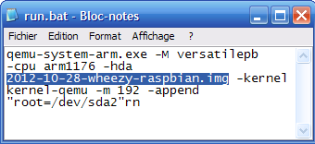

Une fois la modification terminée vous pouvez enregistrer **lancer** le fichier **run.bat**

Une fenêtre **DOS** se lance, patientez et bientôt vous deviez voir apparaitre la distribution. Configurez-la comme pour le 1er tutoriel.

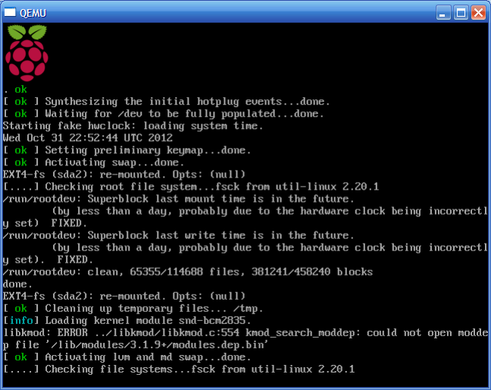

Voila ce qui s’affiche à la fin :

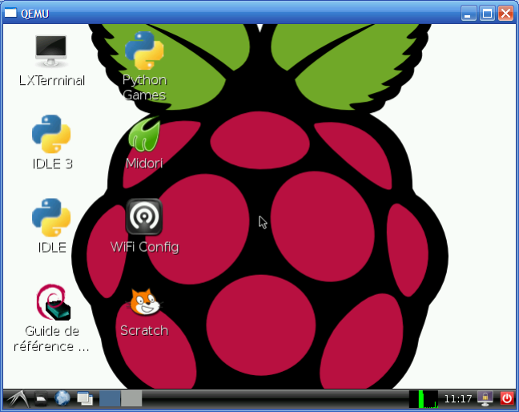

Vous pouvez à présent vous amuser sans un Pi sous la main.

**BaBeuloula – http://www.babeuloula.fr/**